บทที่ 2 ผลการออกแบบระบบ

ในบทนี้จะเป็นเนื้อหาเกี่ยวกับรายละเอียดผลการออกแบบระบบ (Detailed Design) ซึ่งเป็นผลมาจากการออกแบบสถาปัตยกรรมระบบ และเทคโนโลยีที่เลือกได้ ดังที่ได้กล่าวมาในบทก่อนหน้า โดยในระบบ {ชื่อระบบ} นั้นจะมีรายละเอียดของการออกแบบ ดังนี้

ผลการออกแบบ Input/Output ของระบบ (Input/Output Design)

การติดต่อกับผู้ใช้ (User Interface Design)

การจัดกลุ่มและการเชื่อมโยงของโปรแกรม (Design of Navigation Control)
ระบบงานสารบรรณคดี (DCS)
ลำดับ | รหัสหน้าจอ | ชื่อหน้าจอ
1 | Menu | ระบบงานสารบรรณคดี
2 | DCS001 | ทะเบียนรับ

ระบบงานรับคำร้อง (PET)
ลำดับ | รหัสหน้าจอ | ชื่อหน้าจอ
1 | Menu | ระบบงานรับคำร้อง
2 | PET001 | บันทึกคำร้อง
3 | PET002 | ข้อมูลผู้เกี่ยวข้อง

การออกแบบหน้าจอการใช้งาน (Screen Design)

ระบบงานสารบรรณคดี (DCS)

เมนูทะเบียนรับ

หน้าจอข้อกฏหมายเอกสารประกอบการเบิก
รหัสหน้าจอ | ERPS000 | ประเภทหน้าจอ | บันทึกข้อมูล
ชื่อหน้าจอ | ทะเบียนรับ
รายละเอียด | ใช้เพื่อค้นหาการส่งหนังสือที่รับเข้ามาในศาล เช่น หน่วยงานของรัฐหรือบุคคลที่ขอเอกสารที่เกี่ยวข้องในคำร้อง เป็นต้น ไปยังกลุ่มงานอื่นที่เกี่ยวข้องได้
เงื่อนไขการทำงาน | ต้องมีข้อมูลหนังสือในระบบ
คุณสมบัติการทำงาน | สามารถค้นหาข้อมูลหนังสือที่ส่งเข้ามาในระบบได้ โดยการระบุเงื่อนไขในการค้นหา
ผลลัพธ์ที่ได้ | ข้อมูลรายการทะเบียนรับ
อ้างอิง TOR ตามข้อ | ๑.๓. สามารถค้นหาข้อมูลการรับ/ส่ง หนังสือได้ทุกเงื่อนไขที่ต้องการ เช่น ค้นหาข้อมูล ตามวันที่รับหนังสือ, ตามเลขที่รับหนังสือ, ตามชื่อหน่วยงานของรัฐหรือบุคคล เป็นต้น
Screen Design
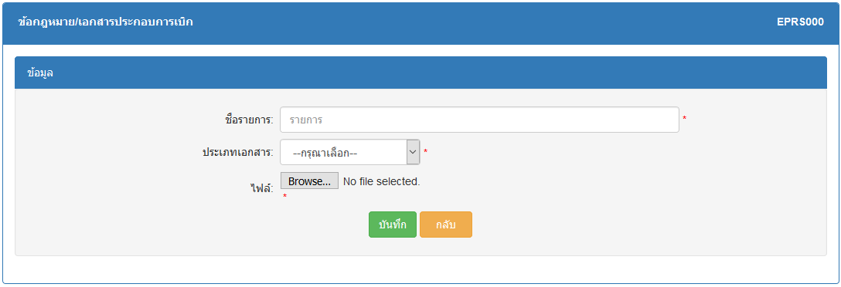

รายละเอียดข้อมูล
ลำดับที่ | ชื่อข้อมูล | ประเภทข้อมูล | Require Field
1 | ชื่อรายการ | TEXT(100)

หน้าจอค้นหาทะเบียนรับ
รหัสหน้าจอ | ERPS000 | ประเภทหน้าจอ | ค้นหาข้อมูล
ชื่อหน้าจอ | ทะเบียนรับ
รายละเอียด | ใช้เพื่อค้นหาการส่งหนังสือที่รับเข้ามาในศาล เช่น หน่วยงานของรัฐหรือบุคคลที่ขอเอกสารที่เกี่ยวข้องในคำร้อง เป็นต้น ไปยังกลุ่มงานอื่นที่เกี่ยวข้องได้
เงื่อนไขการทำงาน | ต้องมีข้อมูลหนังสือในระบบ
คุณสมบัติการทำงาน | สามารถค้นหาข้อมูลหนังสือที่ส่งเข้ามาในระบบได้ โดยการระบุเงื่อนไขในการค้นหา
ผลลัพธ์ที่ได้ | ข้อมูลรายการทะเบียนรับ
อ้างอิง TOR ตามข้อ | ๑.๓. สามารถค้นหาข้อมูลการรับ/ส่ง หนังสือได้ทุกเงื่อนไขที่ต้องการ เช่น ค้นหาข้อมูล ตามวันที่รับหนังสือ, ตามเลขที่รับหนังสือ, ตามชื่อหน่วยงานของรัฐหรือบุคคล เป็นต้น
Screen Design
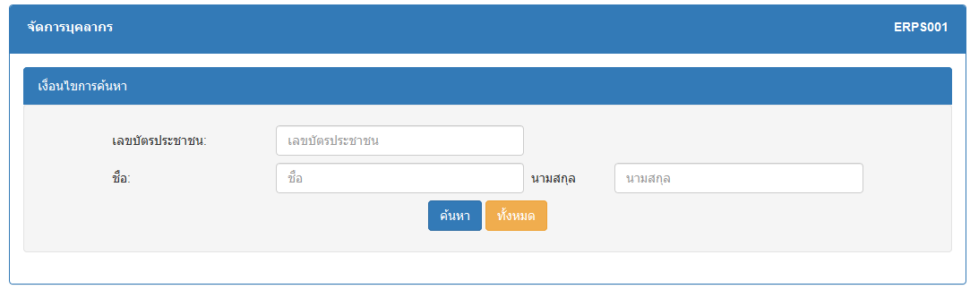

รายละเอียดข้อมูล
ลำดับที่ | ชื่อข้อมูล | ประเภทข้อมูล | Require Field
1 | เลขบัตรประชาชน | TEXT(100)
2 | ชื่อ | TEXT(100)
3 | นามสกุล | TEXT(255)

หน้าจอบันทึกทะเบียนรับ
รหัสหน้าจอ | ERPS001 | ประเภทหน้าจอ | บันทึกข้อมูล
ชื่อหน้าจอ | จัดการบุคลากร
รายละเอียด
เงื่อนไขการทำงาน
คุณสมบัติการทำงาน
ผลลัพธ์ที่ได้
อ้างอิง TOR ตามข้อ
Screen Design
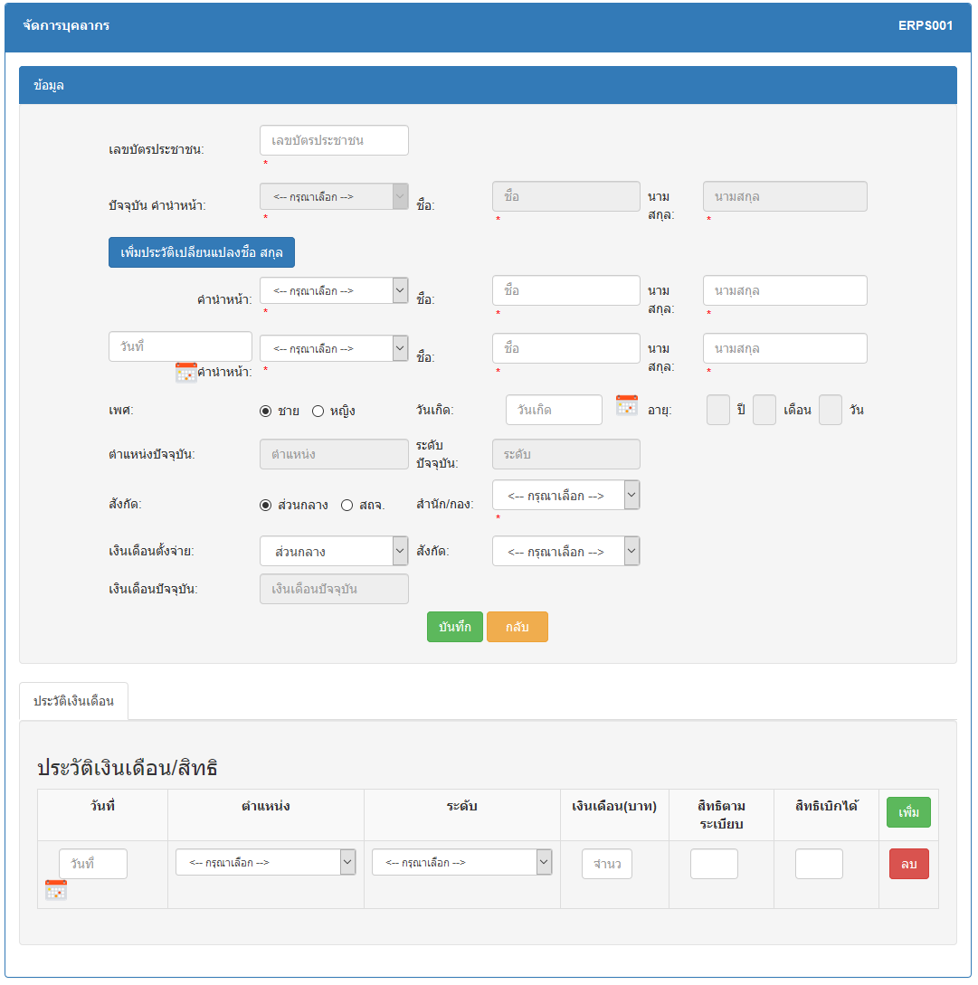

รายละเอียดข้อมูล
ลำดับที่ | ชื่อข้อมูล | ประเภทข้อมูล | Require Field
1 | เลขบัตรประจำตัวประชาชน | TEXT(13)
3 | คำนำหน้า | TEXT(100)
4 | ชื่อ | TEXT(255)
5 | นามสกุล | TEXT(255)
6 | วันที่ | DATE
8 | วันเกิด | DATE

หน้าจอค้นหาทะเบียนรับ
รหัสหน้าจอ | ERPS001 | ประเภทหน้าจอ | ค้นหาข้อมูล
ชื่อหน้าจอ | ทะเบียนรับ
รายละเอียด | ใช้เพื่อค้นหาการส่งหนังสือที่รับเข้ามาในศาล เช่น หน่วยงานของรัฐหรือบุคคลที่ขอเอกสารที่เกี่ยวข้องในคำร้อง เป็นต้น ไปยังกลุ่มงานอื่นที่เกี่ยวข้องได้
เงื่อนไขการทำงาน | ต้องมีข้อมูลหนังสือในระบบ
คุณสมบัติการทำงาน | สามารถค้นหาข้อมูลหนังสือที่ส่งเข้ามาในระบบได้ โดยการระบุเงื่อนไขในการค้นหา
ผลลัพธ์ที่ได้ | ข้อมูลรายการทะเบียนรับ
อ้างอิง TOR ตามข้อ | ๑.๓. สามารถค้นหาข้อมูลการรับ/ส่ง หนังสือได้ทุกเงื่อนไขที่ต้องการ เช่น ค้นหาข้อมูล ตามวันที่รับหนังสือ, ตามเลขที่รับหนังสือ, ตามชื่อหน่วยงานของรัฐหรือบุคคล เป็นต้น
Screen Design

รายละเอียดข้อมูล
ลำดับที่ | ชื่อข้อมูล | ประเภทข้อมูล | Require Field
1 | เลขบัตรประชาชน | TEXT(100)
2 | ชื่อ | TEXT(100)
3 | นามสกุล | TEXT(255)

หน้าจอประเภทและอัตราเงินบำรุงและค่าเล่าเรียน
รหัสหน้าจอ | ERPS020 | ประเภทหน้าจอ | บันทึกข้อมูล
ชื่อหน้าจอ | ประเภทและอัตราเงินบำรุงและค่าเล่าเรียน
รายละเอียด
เงื่อนไขการทำงาน
คุณสมบัติการทำงาน
ผลลัพธ์ที่ได้
อ้างอิง TOR ตามข้อ
Screen Design
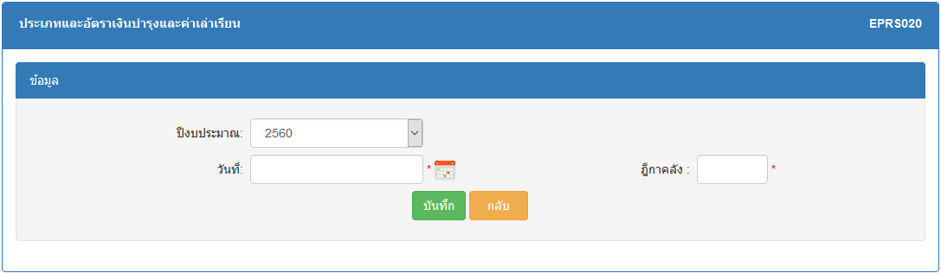
รายละเอียดข้อมูล
ลำดับที่ | ชื่อข้อมูล | ประเภทข้อมูล | Require Field
1 | วันที่
2 | ฎีกาคลัง

หน้าจอประเภทและอัตราเงินบำรุงและค่าเล่าเรียน
รหัสหน้าจอ | ERPS020 | ประเภทหน้าจอ | ค้นหาข้อมูล
ชื่อหน้าจอ | ประเภทและอัตราเงินบำรุงและค่าเล่าเรียน
รายละเอียด
เงื่อนไขการทำงาน
คุณสมบัติการทำงาน
ผลลัพธ์ที่ได้
อ้างอิง TOR ตามข้อ
Screen Design

รายละเอียดข้อมูล
ลำดับที่ | ชื่อข้อมูล | ประเภทข้อมูล | Require Field
1 | วันที่ | TEXT(13)
2 | ฎีกาคลัง | TEXT(255)

หน้าจอบันทึกเบิกเงินรักษาพยาบาล

รหัสหน้าจอ | ERPS018 | ประเภทหน้าจอ | บันทึกข้อมูล
ชื่อหน้าจอ | บันทึกเบิกเงินรักษาพยาบาล
รายละเอียด
เงื่อนไขการทำงาน
คุณสมบัติการทำงาน
ผลลัพธ์ที่ได้
อ้างอิง TOR ตามข้อ
Screen Design
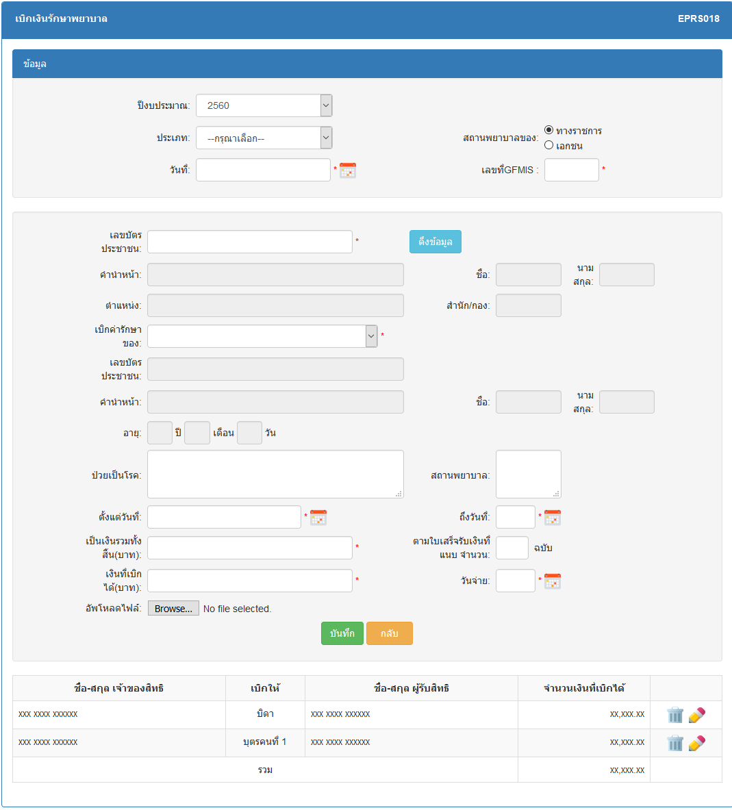

รายละเอียดข้อมูล
ลำดับที่ | ชื่อข้อมูล | ประเภทข้อมูล | Require Field
1 | วันที่ | DATE
2 | เลขที่GFMIS | TEXT(255)
3 | เลขบัตรประชาชน | TEXT(100)
4 | ป่วยเป็นโรค | TEXT(255)
5 | สถานพยาบาล | TEXT(255)
6 | ตั้งแต่วันที | DATE
7 | ถึงวันที่ | DATE
8 | เบิกเงินรวมทั้งสิ้น (บาท) | TEXT(255)
9 | ตามใบเสร็จรับเงินที่แนบ จำนวน | TEXT(255)
10 | เงินที่เบิกได้(บาท) | TEXT(255)
11 | วันจ่าย | DATE

หน้าจอค้นหาบันทึกเบิกเงินรักษาพยาบาล
รหัสหน้าจอ | ERPS018 | ประเภทหน้าจอ | ค้นหาข้อมูล
ชื่อหน้าจอ | บันทึกเบิกเงินรักษาพยาบาล
รายละเอียด
เงื่อนไขการทำงาน
คุณสมบัติการทำงาน
ผลลัพธ์ที่ได้
อ้างอิง TOR ตามข้อ
Screen Design
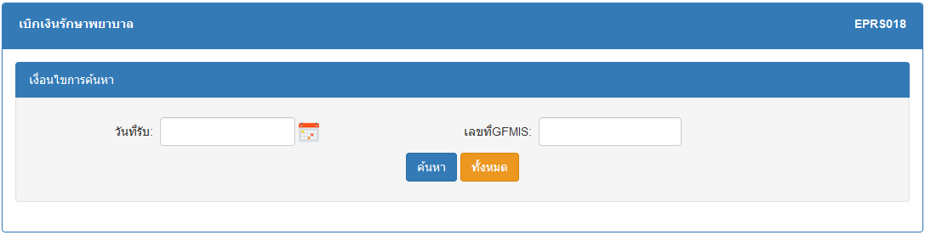
รายละเอียดข้อมูล
ลำดับที่ | ชื่อข้อมูล | ประเภทข้อมูล | Require Field
1 | วันที่รับ | TEXT(100)
2 | เลขที่ GFMS | TEXT(100)

หน้าจอเบิกเงินค่าเล่าเรียน

รหัสหน้าจอ | ERPS019 | ประเภทหน้าจอ | บันทึกข้อมูล
ชื่อหน้าจอ | เบิกเงินค่าเล่าเรียน
รายละเอียด
เงื่อนไขการทำงาน
คุณสมบัติการทำงาน
ผลลัพธ์ที่ได้
อ้างอิง TOR ตามข้อ
Screen Design
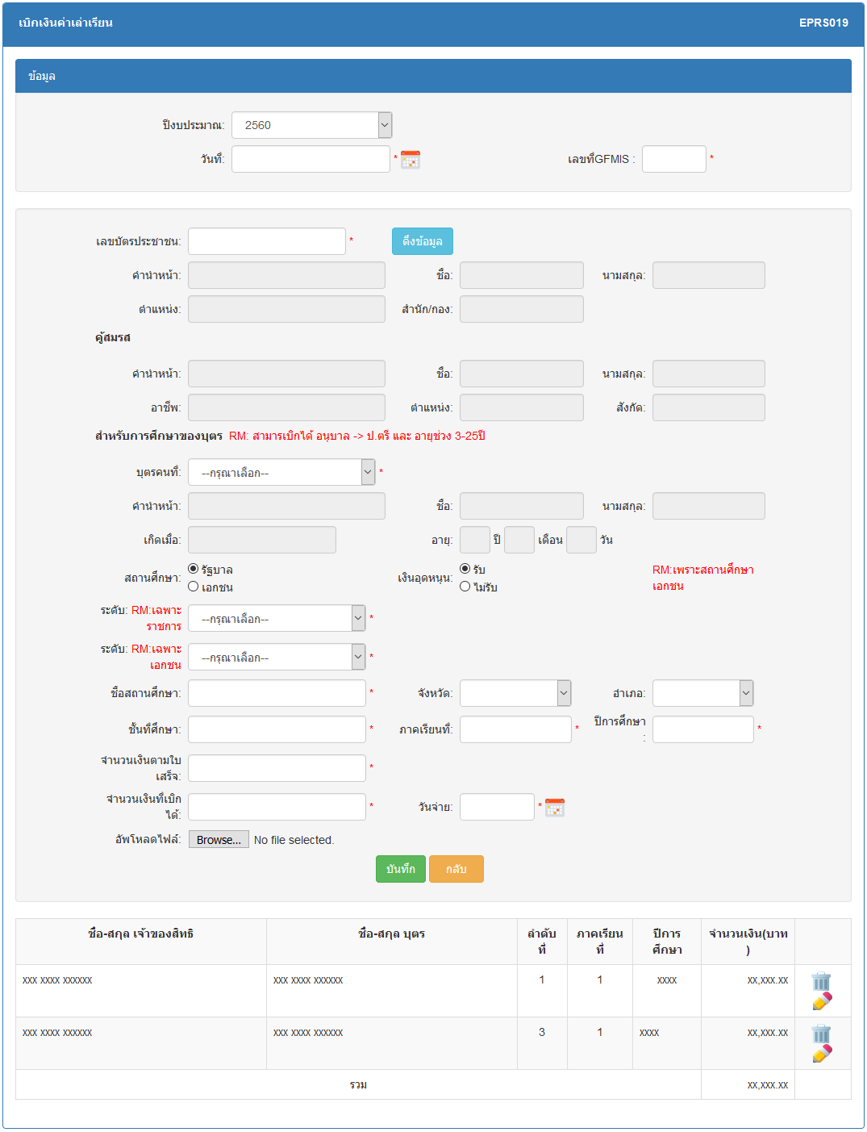

รายละเอียดข้อมูล
ลำดับที่ | ชื่อข้อมูล | ประเภทข้อมูล | Require Field
1 | เลขบัตรประชาชน | TEXT(255)
2 | ชื่อสถานศึกษา | TEXT(255)
3 | จังหวัด | TEXT(100)
4 | ชั้นที่ศึกษา | TEXT(255)
5 | ภาคเรียนที่ | TEXT(255)
6 | ปีการศึกษา | TEXT(255)
7 | จำนวนเงินตามใบเสร็จ | TEXT(255)
8 | จำนวนเงินที่เบิกได้ | TEXT(255)
9 | วันจ่าย | TEXT(255)

หน้าจอเบิกเงินค่าเล่าเรียน
รหัสหน้าจอ | ERPS019 | ประเภทหน้าจอ | ค้นหาข้อมูล
ชื่อหน้าจอ | เบิกเงินค่าเล่าเรียน
รายละเอียด
เงื่อนไขการทำงาน
คุณสมบัติการทำงาน
ผลลัพธ์ที่ได้
อ้างอิง TOR ตามข้อ
Screen Design
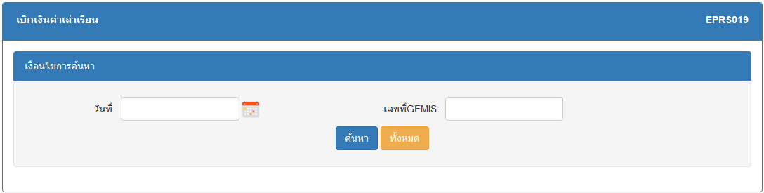

รายละเอียดข้อมูล

ลำดับที่ | ชื่อข้อมูล | ประเภทข้อมูล | Require Field
1 | วันที่รับ | TEXT(255)
2 | เลขที่ GFMS | TEXT(255)

หน้าจอรายงานผู้เบิกสวัสดิการ
รหัสหน้าจอ | ERPR021 | ประเภทหน้าจอ | ออกรายงาน
ชื่อหน้าจอ | รายงานผู้เบิกสวัสดิการ
รายละเอียด
เงื่อนไขการทำงาน
คุณสมบัติการทำงาน
ผลลัพธ์ที่ได้
อ้างอิง TOR ตามข้อ
Screen Design
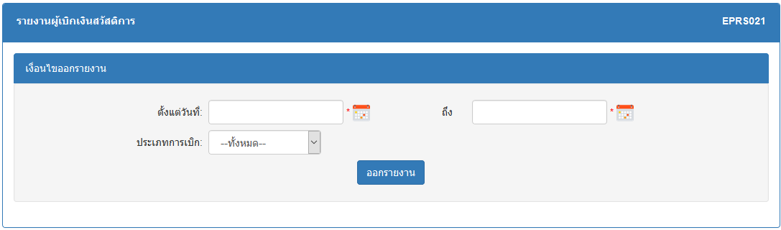
รายละเอียดข้อมูล
ลำดับที่ | ชื่อข้อมูล | ประเภทข้อมูล | Require Field
1 | ตั้งแต่วันที่
2 | ถึง

หน้าจอรายงานทะเบียนคุมเบิกเงินรักษาพยาบาล
รหัสหน้าจอ | ERPR022 | ประเภทหน้าจอ | ออกรายงาน
ชื่อหน้าจอ | รายงานทะเบียนคุมเบิกเงินรักษาพยาบาล
รายละเอียด
เงื่อนไขการทำงาน
คุณสมบัติการทำงาน
ผลลัพธ์ที่ได้
อ้างอิง TOR ตามข้อ
Screen Design
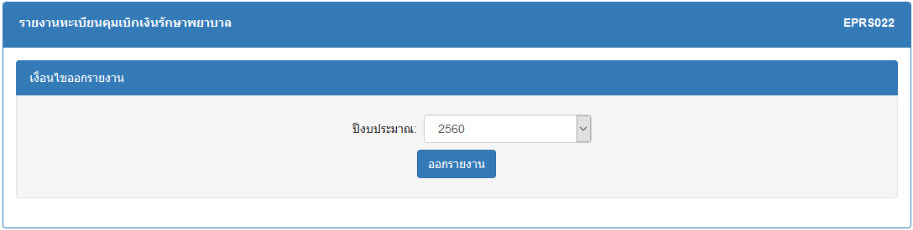
รายละเอียดข้อมูล
ลำดับที่ | ชื่อข้อมูล | ประเภทข้อมูล | Require Field

หน้าจอรายงานทะเบียนคุมเบิกเงินค่าเล่าเรียน
รหัสหน้าจอ | ERPR023 | ประเภทหน้าจอ | ออกรายงาน
ชื่อหน้าจอ | รายงานทะเบียนคุมเบิกเงินค่าเล่าเรียน
รายละเอียด
เงื่อนไขการทำงาน
คุณสมบัติการทำงาน
ผลลัพธ์ที่ได้
อ้างอิง TOR ตามข้อ
Screen Design
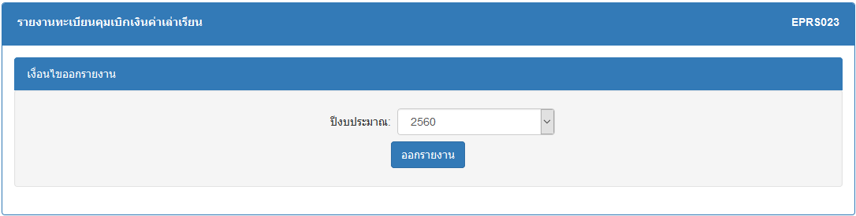
รายละเอียดข้อมูล
ลำดับที่ | ชื่อข้อมูล | ประเภทข้อมูล | Require Field

หน้าจอรายงานทะเบียนคุมเบิกเงินฎีกาคลัง
รหัสหน้าจอ | ERPR024 | ประเภทหน้าจอ | ออกรายงาน
ชื่อหน้าจอ | รายงานทะเบียนคุมเบิกเงินฎีกาคลัง
รายละเอียด
เงื่อนไขการทำงาน
คุณสมบัติการทำงาน
ผลลัพธ์ที่ได้
อ้างอิง TOR ตามข้อ
Screen Design
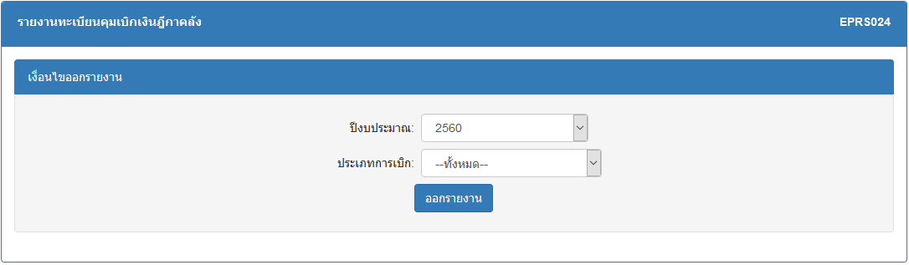
รายละเอียดข้อมูล
ลำดับที่ | ชื่อข้อมูล | ประเภทข้อมูล | Require Field

หน้าจอรายงานสรุปเบิกเงินรักษาพยาบาล
รหัสหน้าจอ | ERPR025 | ประเภทหน้าจอ | ออกรายงาน
ชื่อหน้าจอ | รายงานสรุปเบิกเงินรักษาพยาบาล
รายละเอียด
เงื่อนไขการทำงาน
คุณสมบัติการทำงาน
ผลลัพธ์ที่ได้
อ้างอิง TOR ตามข้อ
Screen Design
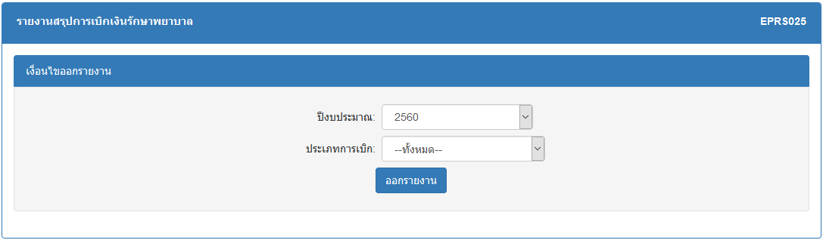
รายละเอียดข้อมูล
ลำดับที่ | ชื่อข้อมูล | ประเภทข้อมูล | Require Field

ผลการออกแบบฐานข้อมูล (Database Design)

User Interface / User Experience Design

Security Design

งานทั้งหมดสามารถแบ่งได้เป็น {จำนวนระบบ} ระบบ ตามตารางด้านล่าง

ลำดับ  No. | รหัสระบบ  Module Code | ชื่อระบบ  Module Name | คำอธิบาย  Module Description | อ้างอิง  Reference
1 | UMS | ระบบงานสำหรับผู้ดูแลระบบ | เป็นระบบงานที่ผู้ดูแลระบบสามารถจัดการข้อมูลผู้ใช้งาน และสิทธิ์การใช้งานในระบบได้ | {TOR 2.2.1}

รายชื่อผู้ประสานงานและกำหนดความต้องการของระบบ

ในการเก็บข้อมูลเพื่อทำการวิเคราะห์ระบบนั้น ได้ทำการเก็บข้อมูลระบบเดิมและความต้องการจากผู้ใช้งาน ในแต่ละฝ่ายงานซึ่งจะมีดังนี้

รหัสระบบ  Module Code | ผู้ให้ข้อมูล  Owner | ตำแหน่ง/หน่วยงาน  Position | หน่วยงาน  Department | เบอร์ติดต่อ  Tel.
UMS |  | เจ้าหน้าที่ชำนาญการ | ศูนย์สารสนเทศฯ

ความต้องการของระบบ (System Requirement)

รหัสระบบ  Module Code | UMS | ชื่อระบบ  Module Name | ระบบงานสำหรับผู้ดูแลระบบ  Ref: TOR 2.2.1
Requirement  Code | รายละเอียด  Description |  |  | อ้างอิง  Reference
REQ-UMS-01 | สามารถจัดการผู้ใช้งานในระบบได้ โดยผู้ดูแลระบบสามารถเพิ่ม ลบ แก้ไข ข้อมูลผู้ใช้งานระบบ  หมายเหตุ:  xxxxxxxxxxxxxxxxxxxxxxxxxxxxxxxxxxxxxxxxxxxxxxxxxxxxxxxxxxxxxxxxxxxxxxxxxxxxxxxxxxxxxxxxxxxxxxxxxxxxxxxxxxxx |  |  | TOR 2.2.1 ข้อ 1
REQ-UMS-02 | สามารถจัดเก็บรายละเอียดผู้ใช้งานระบบ เช่น ชื่อ-นามสกุล ตำแหน่ง กลุ่มงาน/ส่วน สำนัก/กอง ที่ผู้ใช้งานสังกัด รหัสผู้ใช้งาน (Username) รหัสผ่าน (Password) |  |  | TOR 2.2.1 ข้อ 2
REQ-UMS-03 | สามารถเรียกดูรายละเอียดผู้ใช้งานระบบตามเงื่อนไขต่างๆ เช่น ชื่อ-นามสกุล หน่วยงานที่สังกัด |  |  | TOR 2.2.1 ข้อ 3
REQ-UMS-04 | สามารถกำหนดสิทธิ์ในการเข้าถึงข้อมูลในระบบงาน |  |  | TOR 2.2.1 ข้อ 4

